SHRD100-配置管理-设计说明

作者：滑国青

历史：2023.09.12 v0.1 创建

2023.09.18 v0.2 滑国青 （1）软件配置文件增加PbNetProto，组网通讯协议支持除了可以支持alink协议，还可以支持与无人机遥控器对接。

前言 1

接口说明 2

头文件 2

获取硬件的配置对象 ProductHwCfgGet() 2

获取软件版本特性的配置对象ProductSwCfgGet() 2

获取调试参数的配置对象 ProductDebugCfgGet() 3

Json转pb对象 json_string_to_message() 3

pb对象转json message_to_json_string() 3

实现方案 4

配置文件集合位置 4

打包配置到rootfs 5

编译pb描述文件 5

编译linux_app 5

打包配置到rootfs 5

系统启动时识别软硬件版本信息S01cfg_check.sh 6

linux_app启动时读入配置 6

调试时临时更改配置文件 7

Linux_app配置获取方法 7

获取硬件配置对象 7

获取软件配置对象 8

获取调试配置对象 8

配置说明 8

增加组网通讯协议NET_PROTO_TYPE_TRACER_UAVCONTROLLER 8

ProductSwCfg.proto 8

支持NET_PROTO_TYPE_TRACER_UAVCONTROLLER的版本号定义为SHRD103L 10

协议接收处理函数 10

协议发送处理 11

问题 12

Protoc工具版本不对，导致编译失败 12

解决办法： 12

结束 12

# 前言

本配置管理设计要解决几个问题

1. 提供基本的json与pb的互转机制。配置信息以json或pb序列化文件方式提供。
2. 同一固件源码，适配不同硬件版本的能力。(比如tracer T2,T3硬件单板)
3. 同一固件源码，适配产品特性多系列的能力（比如tracer-s, tracer-p, tracer-uav）

（4） 提供基础的用户配置保存和读取能力。

# 接口说明

## 头文件

#include "json_pb_converter.h"

include_directories(${CMAKE_SOURCE_DIR}/src/eap include/os_adapter)

include_directories(${CMAKE_SOURCE_DIR}/src/eap/alink_pb)

## 获取硬件的配置对象 ProductHwCfgGet()

硬件配置对象里，定义所有gpio,串口等相关的配置。通过功能逻辑名字key,可以找到对应的物理参数。

/**

* @brief get ProductHwCfg Obj

*

* @param [in] filename file

*

* @return ProductHwCfg&

*

* @see linux_app/src/eap/alink_pb/ProductHwCfg.proto

* @note

* @warning

*/

ProductHwCfg& ProductHwCfgGet();

## 获取软件版本特性的配置对象ProductSwCfgGet()

在硬件相同的情况下，通过软件版本特性参数，可以建构不同用途的版本，比如droneid版本，频谱版本，机载版本等。

/**

* @brief get ProductSwCfg Obj

*

* @param [in] filename file

*

* @return ProductSwCfg&

*

* @see linux_app/src/eap/alink_pb/ProductSwCfg.proto

* @note

* @warning

*/

ProductSwCfg& ProductSwCfgGet();

## 获取调试参数的配置对象 ProductDebugCfgGet()

获取调试参数的配置对象。

定义了各种调试用途的标记文件或参数，方便调试。

/**

* @brief get ProductDebugCfg Obj

*

* @param [in] filename file

*

* @return ProductDebugCfg&

*

* @see linux_app/src/eap/alink_pb/ProductDebugCfg.proto

* @note

* @warning

*/

ProductDebugCfg& ProductDebugCfgGet();

## Json转pb对象 json_string_to_message()

json配置文本字符串格式 转 pb message对象

// C function declaration for converting JSON string to Protobuf message

int json_string_to_message(const char* json_string, void* message);

## pb对象转json message_to_json_string()

pb message对象 转json配置文本字符串格式

// C function declaration for converting Protobuf message to JSON string

int message_to_json_string(const void* message, char** json_string);

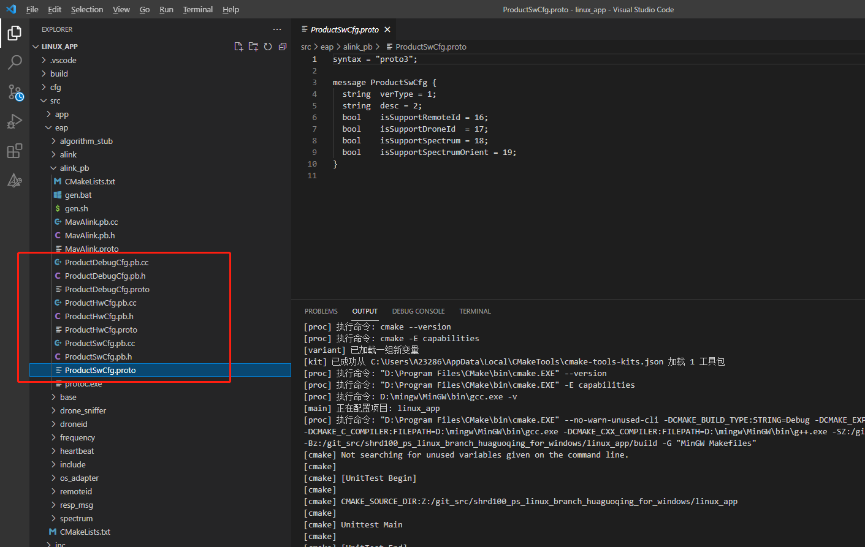

# 实现方案

## 配置文件集合位置

当前版本配置文件情况如下：

linux_app/cfg

├── product_hw_cfg.json

├── product_hw_cfg.json.T2

├── product_hw_cfg.json.T3

├── product_sw_cfg.json

├── product_sw_cfg.json.SHRD101L

└── product_sw_cfg.json.SHRD102L

## 打包配置到rootfs

### 编译pb描述文件

(1)设置交叉编译工具链，以提供相应版本的pb编译工具protoc

source /opt/tracer/petalinux/2022.2/environment-setup-cortexa72-cortexa53-xilinx-linux

(2)重新编译proto文件

cd linux_app/src/eap/alink_pb

./gen.sh

### 编译linux_app

省略

请参考linux_app/README

或调用app_build.sh

### 打包配置到rootfs

cd linux_app

./app_pack.sh

此脚本，会自动将linux_app/cfg/* 拷到kernel/sdk_tracer_petalinux20222/project-spec/meta-user/recipes-apps/app.rc/files/etc

在rootfs里，配置文件在/etc目录下

## 系统启动时识别软硬件版本信息S01cfg_check.sh

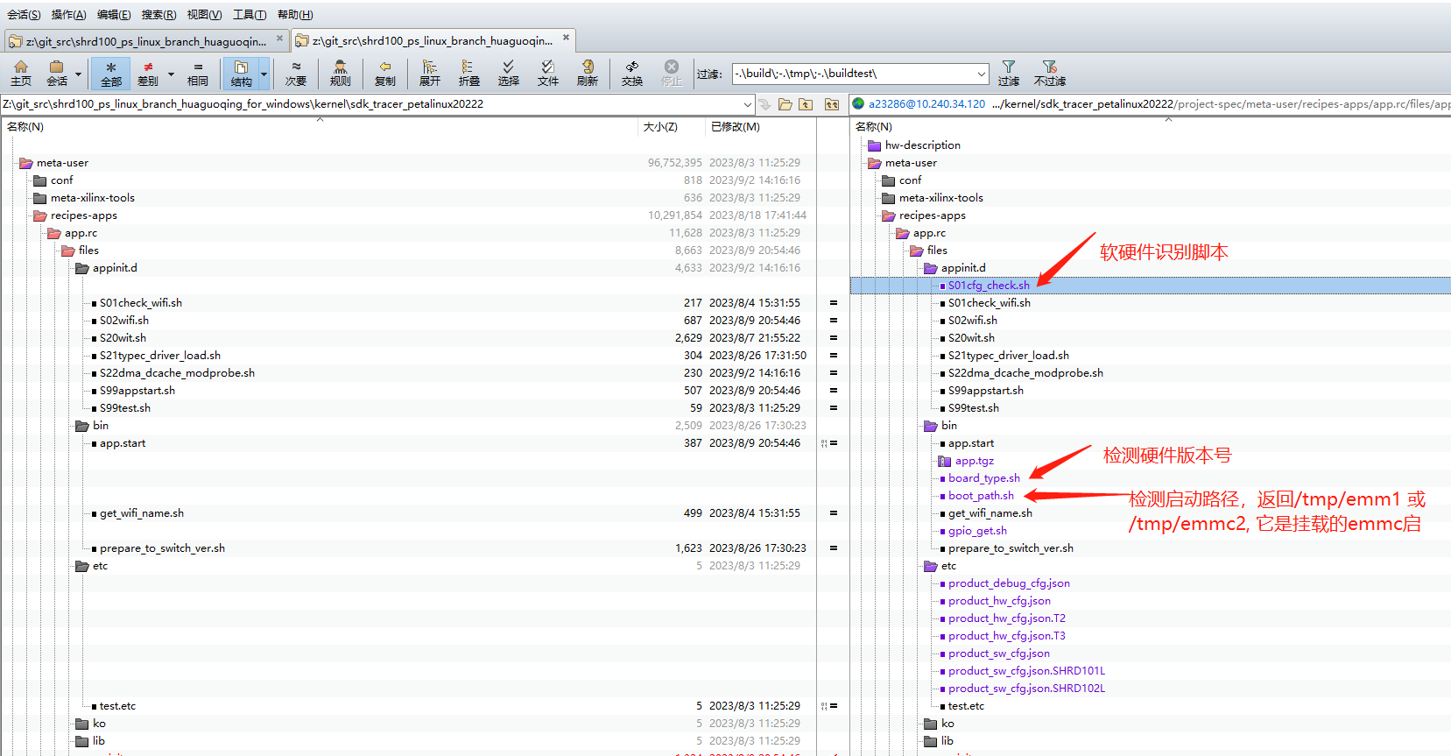

S01cfg_check.sh执行后，

/etc/product_hw_cfg.json便是正确的硬件配置文件

它是根据board_type.sh返回的硬件版本字符串，找到对应的/etc/product_hw_cfg.json.XX ，然后拷贝为/etc/product_hw_cfg.json

/etc/product_sw_cfg.json便是正确的软件配置文件。

它是根据版本version的首段字符串，找相应后缀的/etc/product_sw_cfg.json.SHRDXXX ，然后拷贝为/etc/product_sw_cfg.json

## linux_app启动时读入配置

请参考：ProductCfgLoad()

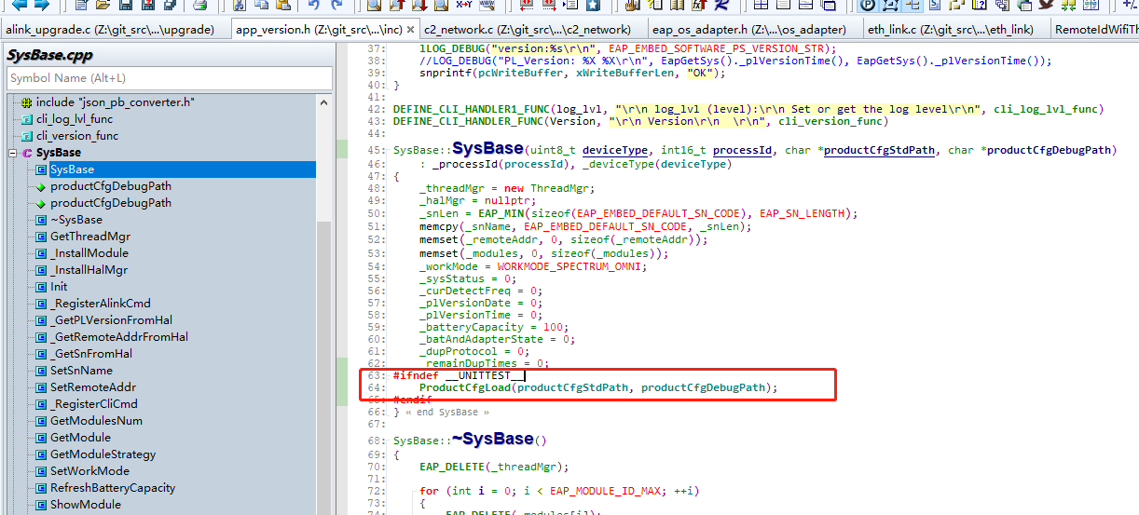

## 调试时临时更改配置文件

为方便调试时，临时更改配置, 拷贝1份配置文件，放在/tmp/emmc_fat/目录下，并修改内容。

如软件配置：

cp /etc/ProductSwCfg.json /tmp/emmc_fat/ ProductSwCfg.json

linux_app在启动时，优先在/tmp/emmc_fat下查找配置文件，然后才是/etc/下查找。

## Linux_app配置获取方法

请参考此文件中的project_cfg_dump()

学习使用：linux_app\src\eap\base\cfg\json_pb_converter.cpp

基本使用方法，就是每个配置对象，针对每个字段，如foo，都提供了foo(); set_foo()函数接口。

所以，获取到配置对象后，直接通过字段相关的函数读写数据。

### 获取硬件配置对象

ProductHwCfg &hw = ProductHwCfgGet();

通过调用配置字段的函数，获取值

printf("producthwtype:%s\n",hw.producthwtype().c_str());

### 获取软件配置对象

ProductSwCfg &sw = ProductSwCfgGet();

printf("vertype:%s,issupportdroneid:%d,issupportremoteid:%d,issupportspectrum:%d,issupportspectrumorient:%d\n",

sw.vertype().c_str(),sw.issupportdroneid(),sw.issupportremoteid(),

sw.issupportspectrum(),sw.issupportspectrumorient());

### 获取调试配置对象

ProductDebugCfg &debug = ProductDebugCfgGet();

printf("flag_debug_disable_buzz_motor:%d\n",debug.flag_debug_disable_buzz_motor());

# 配置说明

## 增加组网通讯协议NET_PROTO_TYPE_TRACER_UAVCONTROLLER

### ProductSwCfg.proto

增加pbNetProto消息定义

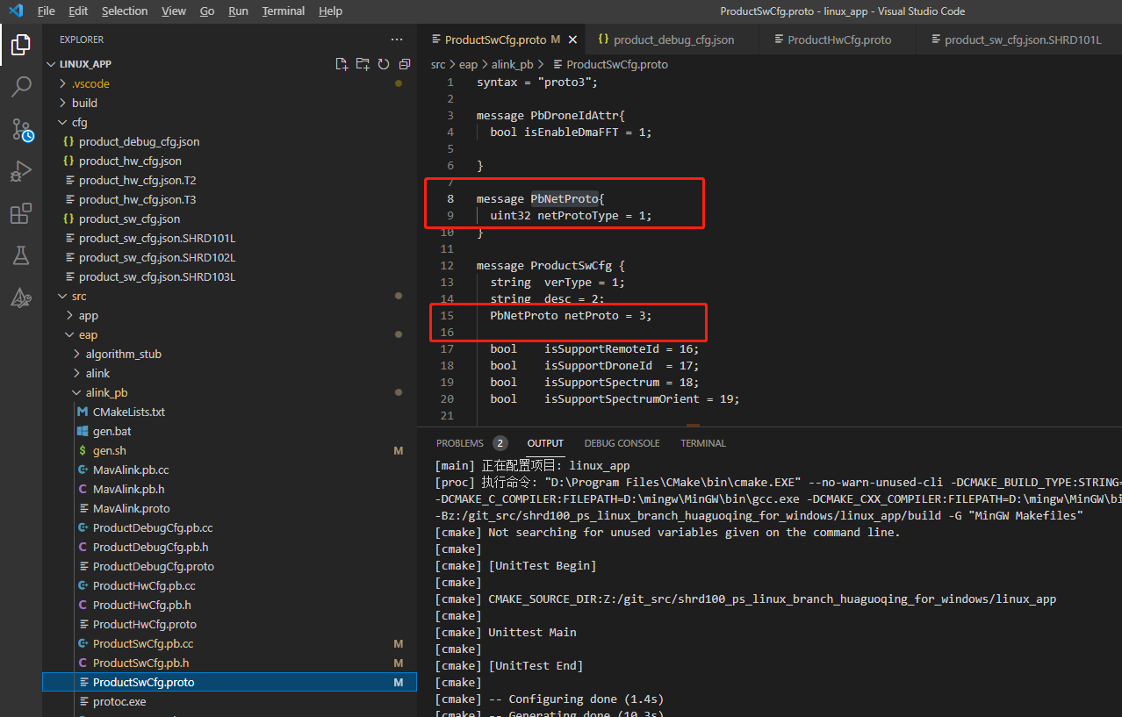

netProtoType取值枚举为下面NET_PROTO_TYPER的枚举定义

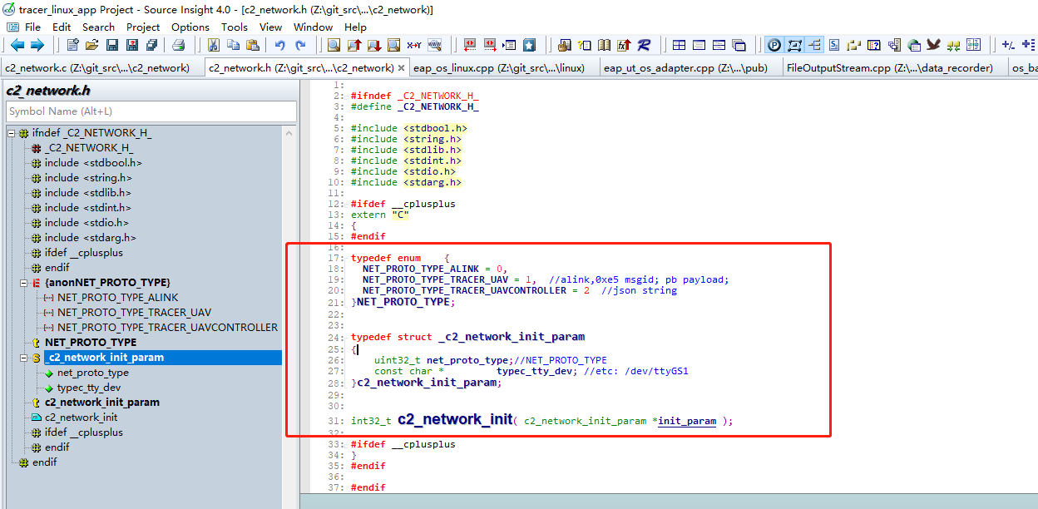

### 支持NET_PROTO_TYPE_TRACER_UAVCONTROLLER的版本号定义为SHRD103L

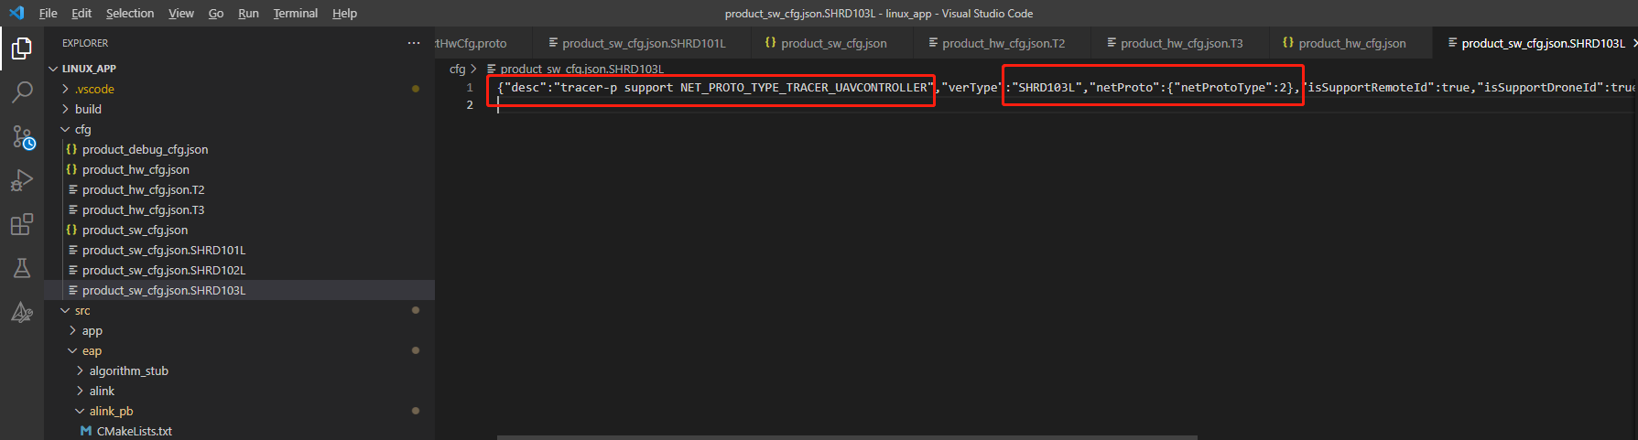

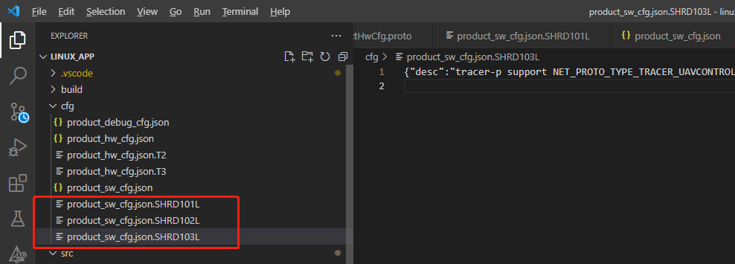

### 协议接收处理函数

c2_network_cbk_data_by_net_proto_type

根据不同的协议，作不同的消息收包处理。

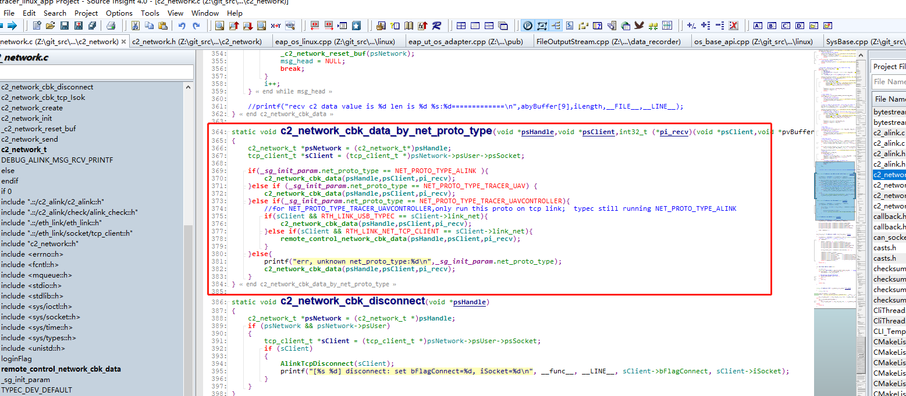

### 协议发送处理

内部仍以alink协议为主，在上报数据时，将alink协议，根据当前组网通讯协议，进行消息格式转换。

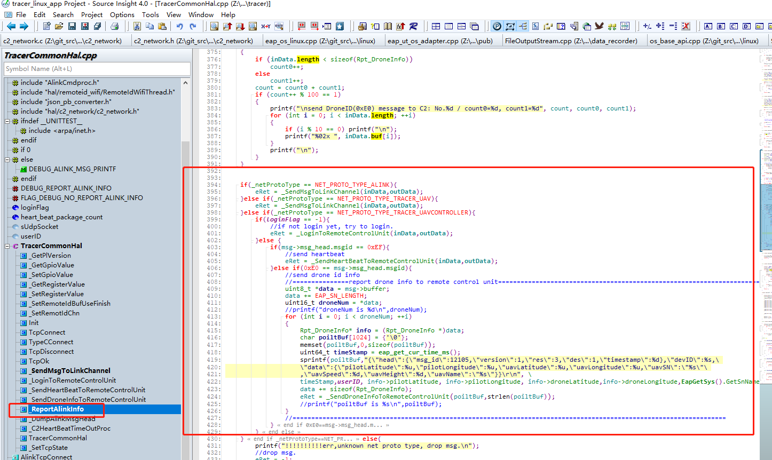

# 问题

## Protoc工具版本不对，导致编译失败

In file included from /home/a23286/git_src/shrd100_ps_linux_branch_hua/linux_app/src/eap/alink_pb/MavAlink.pb.cc:4:

/home/a23286/git_src/shrd100_ps_linux_branch_hua/linux_app/src/eap/alink_pb/MavAlink.pb.h:13:2: error: #error "This file was generated by a newer version of protoc which is"

13 | #error "This file was generated by a newer version of protoc which is"

### 解决办法：

使用petalinux交叉工具链提供的protoc. 这样protobuf库的版本和protoc工具的版本才能一致。

不要直接使用 开发主机x86_64上安装的版本。

Source /opt/tracer/petalinux/2022.2/environment-setup-cortexa72-cortexa53-xilinx-linux

a23286@build$which protoc

/opt/tracer/petalinux/2022.2/sysroots/x86_64-petalinux-linux/usr/bin/protoc

# 结束